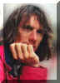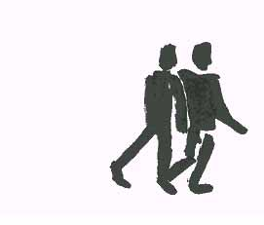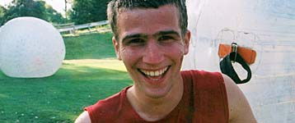

Konstnär Mikael Richter 0708 303588 Film Vigor Sörman 0739 16 15 04
Utkast till ide kring filmsnutt
En gata eller runt ett kvarter.

Kameran följer en person (mig)
Klipp: I en obruten följd. (Med en stadig kamera.)
Musik?

Enkel dramaturgi för att öka spänningen, ”han” som man följer med kameran stoppar på sig en pistol eller något annat som man sen får undra över.

Ingående konstverk:

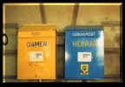

Damer Herrar
Action: Postar brev
Text: Bus

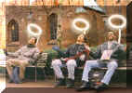
Gloriesoffa:
Action: Jag sitter på soffan, någon annan kommer ev och sätter sig.
Text:
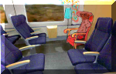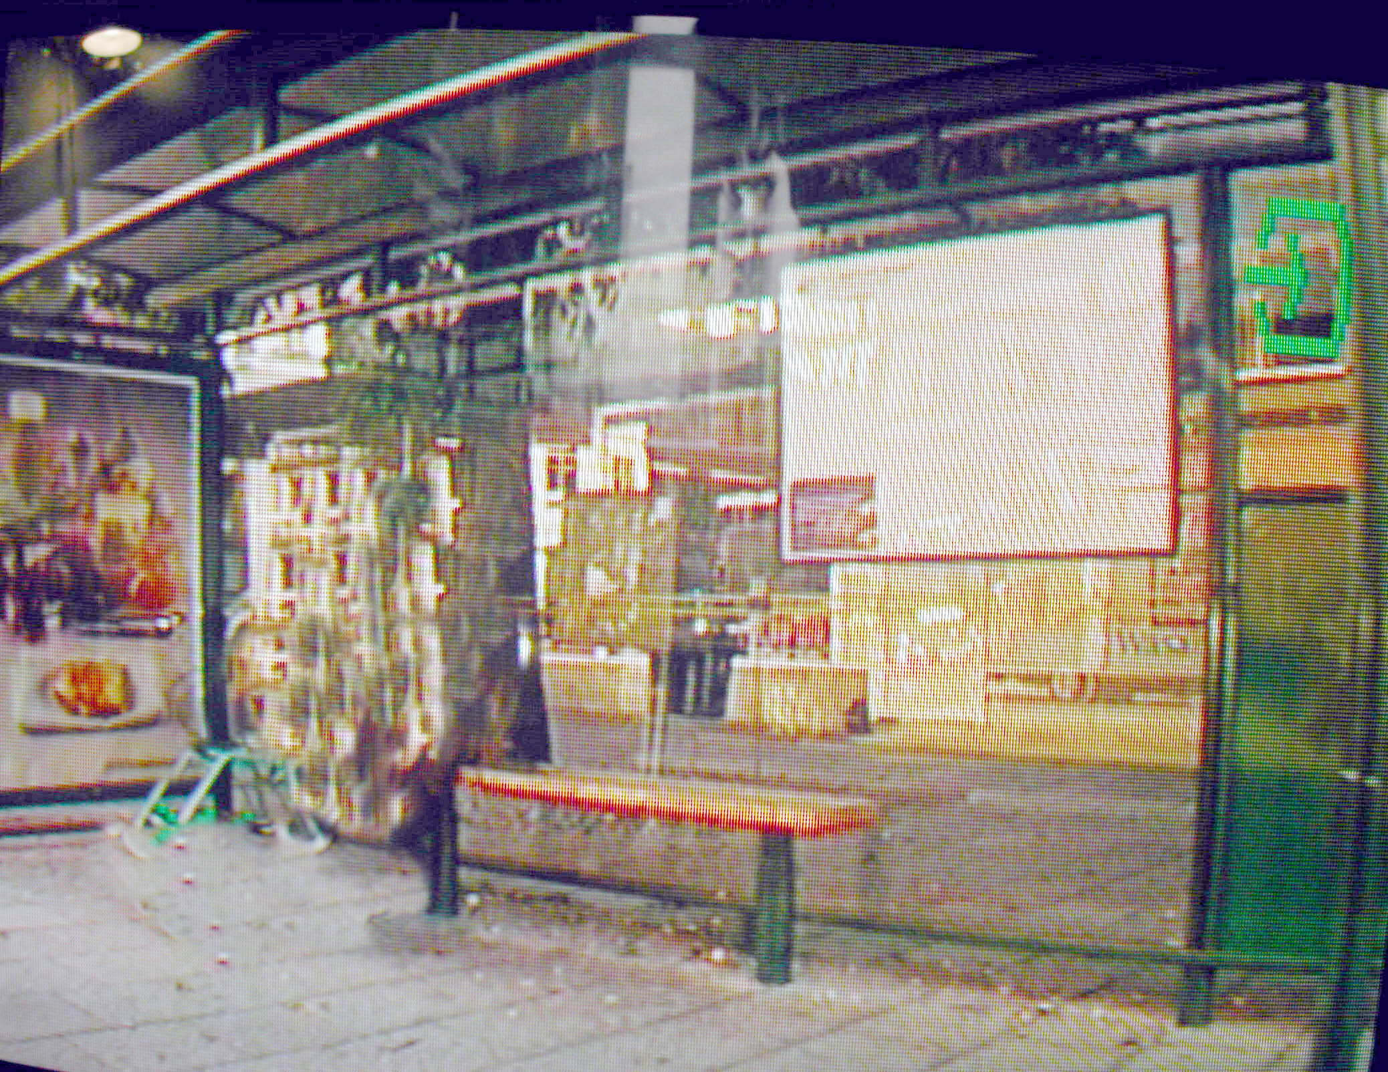
Möblerad Busshållplats:
Action: halvligger avspänd och läser. Affisch Förbjud privatbilism, Buss skyllt gratis lokaltrafik.
Text: Kopplingen mellan Arbete och identitet varför inte tvärt om filosofi, vända på fastslagna värderingar

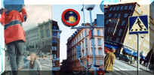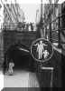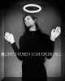
Trafikskyltar:
Action, Jag skruvar monterar vingar på ”Gångtrafik påbjuden” och monterar en tilläggsskylt
Text: Provokation och tillstånd

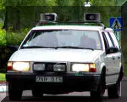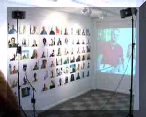
Tratt-högtalare på bil:
Action: Bil kör sakta förbi min speakertext byter karaktär (skrapig) tonar in – ut
Text: Politisk

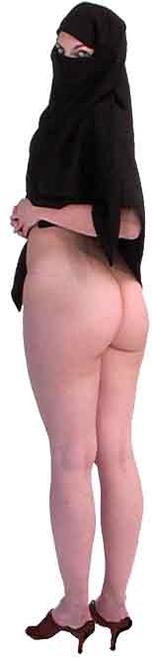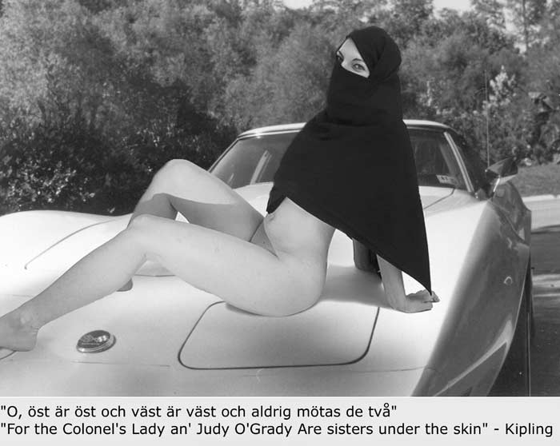
Dam med slöja
Action: möter på övergångställe.

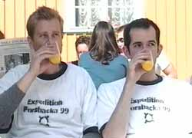
Alla bär sig åt likadant en sticker ut:
Många ser lika dana ut skönt att någon inte gör det.
Action: Koreograferad symmetri för effektens skull
Text: Nyttan av att det finns de som… skönt att någon annan tar på sig det, Lumpen att ta bort den sämsta.
Det behöver inte vara bättre att vara annorlunda men det behövs. Kanske om jag säger det utan att göra det, eller gör det utan att säga det.

Text:

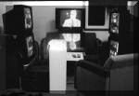
TV dialog:
Action: Personen (kameran) har en dialog med en TV personlighet i ett skyltfönster (TV affär)
Text: TV´n undrar det som film tittarna förväntas undra.

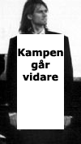
Smörgås man:
Kameran stannar och jag går vidare, med smörgåstexten ”Kampen går vidare för en roligare planet”

Busshållplats:
Skärm lampa, fåtölj, bord stolar stereo matta, fotpall tapeter. älghuvud
Rratis lokaltrafik, Förbjud privatbilism
Informera SL

